Inteligencia Artificial en el Marketing Digital en América entre 2021 y 2023
Una revisión sistemática

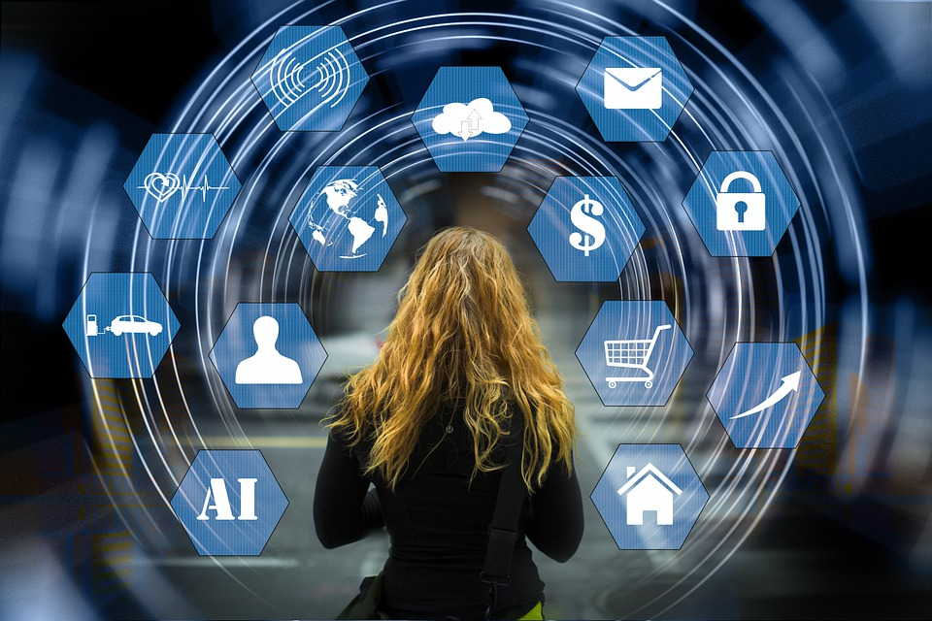

Alejandra Benalcazar Ivankovich
aleja.benal@gmail.com
https://orcid.org/0009-0008-0986-7512
Universidad Peruana de Ciencias Aplicadas
Lima, Perú

Diego Gonzalez Chavez
diegogch69@gmail.com
https://orcid.org/0009-0006-9669-2436
Universidad Peruana de Ciencias Aplicadas
Lima, Perú

Nicolás Toledo Rossel
ntoledorossel@gmail.com
https://orcid.org/0009-0005-4316-2039
Universidad Peruana de Ciencias Aplicadas
Lima, Perú

Luis Ernesto Montoya Yopla
LuisMontoya09@outlook.com
Universidad Peruana de Ciencias Aplicadas
Lima, Perú

Greccia del Pilar La Torre Lopez
latorregreccia@gmail.com
https://orcid.org/0009-0009-1864-5409
Universidad Peruana de Ciencias Aplicadas
Lima, Perú

Resumen

Durante los últimos años el marketing de influencias ha emergido como una poderosa herramienta de comunicación para las empresas, emprendimientos y comunidades en redes sociales. Por consiguiente, el objetivo del estudio es analizar el impacto del marketing de influencers en los consumidores en Latinoamérica entre los años 2021 al 2023. Se realizó una revisión sistemática usando la metodología prisma donde se seleccionaron 15 investigaciones publicadas en bases de datos científicas. La revisión reveló que los líderes de opinión pueden mejorar el posicionamiento de las marcas según su audiencia y segmento al que se dirige. Asimismo, el marketing de inflluencers tiene un gran impacto en el proceso de toma de decisión de los consumidores, por lo que la manera en cómo compartimos la información en redes sociales es crucial para los stakeholders. En conclusión, este estudio proporciona una visión integral sobre el marketing de influerncers en Latinoamérica, a través del análisis de datos cualitativos y cuantitativos los cuales puede ser útil como base para futuras investigaciones.

Palabras clave: Marketing, Estrategia, Redes Social

Inteligencia Artificial en el Marketing Digital en América entre 2021 y 2023
Una revisión sistemática

Abstract

In recent years, influence marketing has emerged as a powerful communication tool for companies, ventures, and communities on social networks. Therefore, the objective of the study is to analyze the impact of influencer marketing on consumers in Latin America between the years 2021 and 2023. A systematic review was carried out with the prism methodology where 15 investigations published in scientific databases were selected. The review revealed that opinion leaders can improve the positioning of brands according to their audience and target segment. Likewise, influencer marketing has a great impact on the consumer decision-making process, so the way we share information on social networks is crucial for stakeholders. In conclusion, this study provides a comprehensive vision of influencer marketing in Latin America, through the analysis of qualitative and quantitative data which can be useful as a basis for future research.

Keywords: Marketing, Strategy, Social Media.

INTRODUCCIÓN
En Latinoamérica, el marketing de influencers ha tenido un crecimiento recientemente, ya que cada vez hay más marcas que recurren a los influencers como parte de su estrategia de marketing. Este crecimiento se vió impulsado por la pandemia, la cual generó un aumento importante del tiempo en internet por parte de las personas gracias a la cuarentena impuesta (Lopez et al., 2022). Debido a ello, los influencers pasaron a ser fuentes confiables para las personas en diferentes áreas de su vida. Es así como, estos comenzaron a crear contenido para entretener e informar durante esta época, convirtiéndose en una fuente de entretenimiento e información en una época en la que las opciones para ello eran muy pocas; asimismo, el aumento de las compras por internet en ese tiempo convirtió a los influencers en un papel clave para influir en las decisiones de compra de los consumidores (Moreira et al., 2021; Chávez et al., 2020).
Rossi y Rivetti (2023) afirman que la aparición de los influencers ha reconfigurado las fronteras de oportunidades dentro de esta "industria", capturando el interés de numerosas marcas y planteando una serie de interrogantes sobre su evolución, aspectos éticos, función en el ámbito del marketing y su proyección. Estas figuras "novedosas" en el mundo de las redes sociales también han captado la atención de la comunidad académica, no obstante, en la investigación todavía se debe abordar cómo es probable que los influencers transformen las prácticas del marketing. Asimismo, las plataformas de redes sociales de la actualidad han impulsado la transformación del contenido en línea creado por los usuarios en una actividad principal de consumo. Estas plataformas brindan a los individuos la posibilidad de crear y compartir información acerca de diversos temas que abarcan desde tecnología, belleza y moda hasta política y salud (Audrezet et al., 2021).
A su vez, Barquero et al. (2023) mencionan que en la actual era de economía de la atención, los usuarios navegan por las redes sociales repletas de anuncios que no captan su interés y que además carecen de autenticidad. Dado esto, las marcas se encuentran buscando maneras de conectarse más con su público objetivo mediante el uso de estrategias narrativas menos intrusivas lo cual son generados por un usuario con un enfoque más central, natural y enfocado en la experiencia. De la misma forma, Jimenez y Sanchez (2021) sostienen que dentro de las opciones de estrategias de marketing en plataformas sociales, las compañías están optando con mayor frecuencia por emplear influencers digitales para respaldar sus marcas. Esto se debe a que estos influencers logran establecer una conexión entre el público objetivo y las marcas, al mismo tiempo que mantienen una comunicación directa con cada uno de sus seguidores.
En los últimos años, el marketing de influencers se ha vuelto una herramienta publicitaria que cada vez tiene más popularidad en todo el mundo. Esta herramienta tiene como núcleo a los influencers, los cuales son líderes de opinión que cuentan con una masiva cantidad de seguidores en diferentes plataformas y sus sugerencias sobre qué productos o servicios comprar son muy reconocidas por los consumidores (Cueva et al., 2020). Los influencers usan su presencia en las redes sociales con el fin de llegar a un público objetivo específico e impactar de manera positiva en las percepciones o decisiones de compra de sus seguidores (Cuellar et al., 2022). Dicho esto, la definición de marketing de influencers es una estrategia de marketing digital que se basa en la colaboración de una marca a largo plazo con personas de alta influencia en las redes sociales para promocionar sus productos o servicios y conectar de manera efectiva con su público objetivo, lo cual a su vez ayuda a humanizar la marca, aumentar la visibilidad en línea y construir relaciones genuinas con el público objetivo a través de los influencers (Brito et al.,2021).
Cruz y Miranda (2021), afirman que la mayoría de los universitarios mexicanos confían en las recomendaciones que da el influencer si el contenido está relacionado a la personalidad que los distingue, sino el influencer arriesga su reputación al no estar identificados con la marca con la que realizan la colaboración.
En la actualidad no se han publicado muchas investigaciones acerca del marketing de influencia en Latinoamérica. Debido a ello, Berlioz y Rodriguez (2023) realizaron un estudio en Honduras, en el cual concluyeron que para optimizar el rendimiento como líder de opinión debe existir una congruencia de identidad y credibilidad por encima del volumen. Es decir, los influencers valoran que las colaboraciones con las marcas reflejan su esencia personal formando un vínculo en donde los consumidores se sientan identificados con los valores compartidos.
Por otro lado, Rivera (2020) analizó las estrategias implementadas por influencers ecuatorianos, las cuales son generar seguidores orgánicos y trabajar en colaboración con marcas que se alinean a su imagen. De esta manera, al mostrar la excelencia de un producto, cumple una demanda emocional en su público proporcionándoles una motivación emocional para adquirirlo. Esta idea se respalda por la investigación de Roldán y Sánchez (2021), ya que, indican que los consumidores perciben a los influencers como más “atractivos” y “confiables” alineándose con la teoría de la “credibilidad de la fuente”, la cual está relacionada con la boca boca electrónico.
Asimismo, Guiñez et al. (2020), afirmaron que los influencers utilizan tres dimensiones de la teoría de la credibilidad: la “confiabilidad”, es decir, la honestidad en relación con sus seguidores; la “experiencia”, la cual es evidente cuando existe conocimiento del contenido que se comparte y la “auto-presentación en línea”, es decir, la imagen que se transmite a los seguidores, considerando las expectativas que estos tienen sobre la imagen del influencer en las redes sociales.
La publicación de este artículo en la Revista Ciencias y Artes (RCA), busca contribuir al entendimiento de este nuevo fenómeno creciente y su influencia en nuestra sociedad latinoamerica. En otras palabras, busca llenar ese vacío al analizar a profundidad como el marketing de influencias impacta en el consumidor latinoamericano y a su vez el proceso detrás de ello como la intención de compra y decisión de compra.
En base a lo mencionado antes se determinó el siguiente objetivo general: Analizar el impacto del marketing de influencers en los consumidores en Latinoamérica entre los años 2021 al 2023. Al mismo tiempo, nos planteamos tres objetivos secundarios. El primero, es analizar las premisas conceptuales, el segundo es analizar la metodología y por último, analizar las conclusiones.

METODOLOGÍA
Para el desarrollo de la presente revisión sistemáica, se utilizó el método Prisma, la cual, según Matthew et al., (2021), la declaración PRISMA 2020 fue diseñada para su aplicación en revisiones sistemáticas que abarquen la síntesis, por ejemplo, metanálisis de comparaciones directas y también, en revisiones que no impliquen síntesis, por ejemplo, cuando solo se logra identificar un estudio elegible. Asimismo, los elementos de la declaración PRISMA 2020 son pertinentes para las revisiones sistemáticas de métodos mixtos, las cuales involucran tanto estudios cuantitativos como cualitativos. Además, Urrútia. & Bonfill (2010), resaltan la importancia de la aplicación del método PRISMA afirmando que la anticipación del conocimiento por parte de los investigadores respecto a los posibles resultados de los estudios que podrían ser incluidos en la revisión sistemática puede influir en varios aspectos clave del proceso. Esto puede abarcar desde la formulación de la pregunta de investigación, los criterios de selección de los estudios, la elección de las comparaciones a analizar hasta la determinación de los resultados que serán reportados en la revisión.
Para esta revisión sistemática sobre el marketing de influencer en Latinoámerica durante los años de 2021 al 2022, tal y como se puede observar en la Tabla 1, se utilizaron cinco bases de datos: Proquest, Google Académico, Scielo, Redalyc y Ebsco. A cada base de datos se le asignaron los siguientes códigos A. B, D, E. Para poder realizar la búsqueda, se utilizaron los operadores booleanos “and” y “or” en español, inglés y portugués. La combinación de términos para la búsqueda de fuentes fueron los siguientes: “Marketing de Influencers” (A1), “Marketing de embajadores de marca” (A2), "Marketing de influencers" or "Marketing de embajadores de marca"(A3), "Marketing de influencers" and "Marketing de embajadores de marca" (A4), “Marketing de influenciadores” (A5), “Marketing embaixador da marca” (A6), "Marketing de influenciadores" or "Marketing embaixador de marca" (A7), "Marketing de influenciadores" and "Marketing embaixador de marca" (A8), “Influencer marketing” (A9), “Brand ambassador marketing” (A10), "Influencer marketing" or "Brand ambassador marketing" (A11), "Influencer marketing" and "Brand ambassador marketing" (A12).

Asimismo, se aplicó la delimitación temporal que solo abarcaba del 2021 al 2023, mientras que la delimitación espacial estuvo definida sólo en Latinoamérica. En aquella búsqueda se encontraron 1053 artículos en las bases de datos seleccionadas (se debe tomar en cuenta que existen artículos alojados en dos bases de datos distintas; además, aparecen de forma repetida en la base de datos cuando se emplea la combinación de los términos mencionados). Para la selección de las investigaciones se aplicaron los siguientes criterios de inclusión: estudios de tipo aplicado (de diseño experimental y no experimental), artículos de revisión y discusión teórica (publicados entre el 2021 y 2023) y estudios restringidos geográficamente a Latinoamérica. A esta selección se le aplicaron los siguientes criterios de exclusión: artículos que no estén vinculados al marketing y/o marketing de influencers y artículos vinculados a influencer marketing. (Ver Tabla 1).

Tabla 1. Resultado de la búsqueda de artículos
Código de Base Datos | Base de Datos | Resultados | Temática | Región | Acceso | Objetivos | Artículos no repetidos
A | Proquest | 134 | 24 | 9 | 9 | 9 | 6
B | Google Académico | 649 | 79 | 51 | 40 | 12 | 2
C | Scielo | 47 | 29 | 23 | 13 | 3 | 1
D | Ebsco | 158 | 34 | 24 | 14 | 6 | 3
E | Redalyc | 65 | 35 | 17 | 17 | 9 | 3

Como resultado de la aplicación de todos los criterios mencionados anteriormente, tal y como se observa en la Figura 1, se obtuvieron 124 artículos; y de estos, solo 15 cumplieron con los objetivos planteados por esta investigación. (Ver Figura 1).

Figura 1. Diagrama de Flujo PRISMA

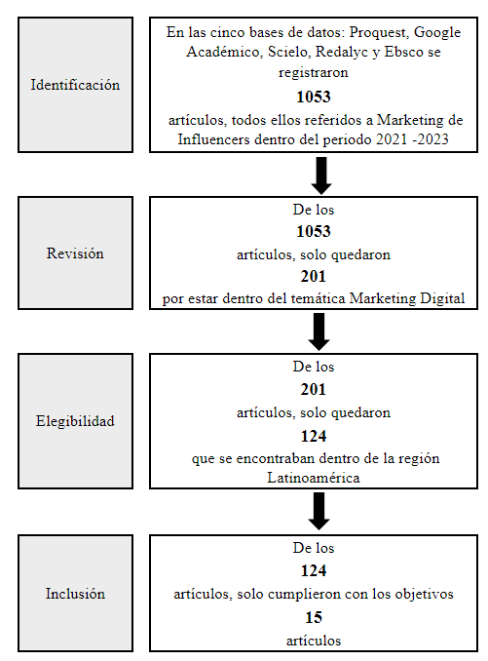
Fuente: Elaboración propia
Resultados sobre características de Artículos
Los artículos de investigación recopilados han sido anteriormente revisados teniendo como base el principal tema de investigación: El Marketing de Influencers en Latinoámerica. Se obtuvieron 15 artículos de diversos repositorios, siendo seis artículos proviniendo de Proquest, dos de Google Académico, uno de Scielo, tres de Ebsco y tres de Redalyc. (Ver Tabla 2).

Tabla 2. Características de los artículos
Repositorio | Autor, Año | País
Proquest | Amaya et al. (2021) | Colombia
Proquest | Perez et al. (2023) | México
Proquest | Suarez y Pérez (2021) | Ecuador
Proquest | Feijoo et al. (2021) | Chile
Proquest | Souza-Leao et al. (2022) | Brasil
Proquest | Rodriguez, et al. (2022) | Brasil
Scielo | Barquero et al. (2023) | Brasil
Google Académico | Merino y Valdiviezo (2022) | Perú
Google Académico | Cochea (2022) | Ecuador
Ebsco | Barbosa y Añaña (2023) | Brasil
Ebsco | Nogueira y Rebelo (2023) | Brasil
Ebsco | Roldán y Sánchez (2021) | Colombia
Redalyc | Rhor et al. (2021) | Ecuador
Redalyc | Abidin y Karhawi (2021) | Brazil
Redalyc | Moreira et al. (2021) | Brazil

Figura 2. Distribución según el repositorio
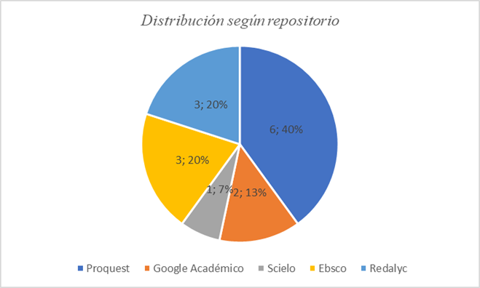
Fuente: Elaboración propia
Nota: La Figura 2 representa la distribución total de cada uno de los repositorios utilizados en el proceso de selección y recolección de artículos científicos.
Para realizar la recolección de datos, se determinó parámetros de tiempo. En la Figura 3, se puede observar que el parámetro escogido es del año 2021 al 2023, con el objetivo de obtener información reciente y actualizada teniendo en cuenta el crecimiento de esa estrategia de marketing en los últimos años.

Figura 3. Distribución según año de publicación de artículos
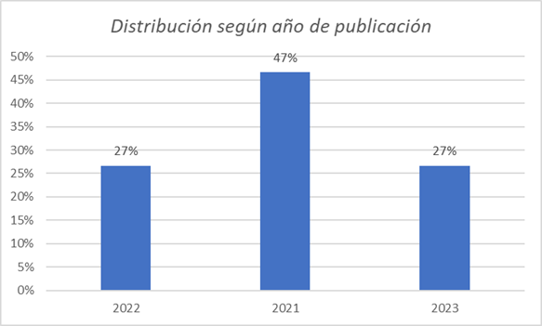
Fuente: Elaboración propia
De los 15 artículos recopilados, siete de ellos fueron publicados y desarrollados en Brasil, seguidamente de los países de Ecuador y Colombia, con tres y dos artículos respectivamente. Por otro lado, tenemos en la minoría de artículos a los provenientes de México, Chile y Perú, con 1 artículo cada uno. (Ver Figura 4)
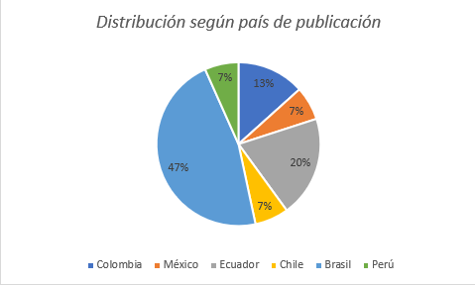
Figura 4. Distribución según país publicado

Fuente: Elaboración propia
Nota: Distribución de artículos publicados por país de origen.

Resultados de las premisas conceptuales
En la Tabla 3 se demuestra que las definiciones de las investigaciones revisadas tienen relación con el marketing de influencers en Latinoamérica en los años 2021-2023. Se evidenció que se enfocaron en el líder de opinión, el cual para las empresas tiene un rol importante para inspirar confianza y generar la intención de compra en el consumidor final a través de los medios digitales (Audrezet et al. 2020). Asimismo, se evidencia que el marketing de influencers permite apoyar la credibilidad de negocios dentro de una comunidad. En otras palabras, el líder de opinión debe tener conocimiento de lo que está promocionando sino es en vano.
Tabla 3. Premisas conceptuales de cada autor, referente teórico y su definición
Autor | Referencia | Definición(s)
Amaya et al. (2021) | Gross y Wangenheim (2018) | Personas que gracias a su conocimiento y habilidades en un tema específico crean contenido relacionado a un producto o servicio para generar influencia en la comunidad que tienen en línea
Perez et al. (2023) | Cialdini (2018) | El marketing de influencia se basa en la capacidad de difundir un mensaje u acción a través de una persona que logre transmitir este mensaje de manera creíble y empática
Suarez y Pérez (2021) | Hubspot y Talwalker (2020) | El marketing de influencers es perteneciente a una subtendencia del marketing digital. Esta estrategia consiste en generar una colaboración con personas influyentes en las plataformas digitales con el fin de promocionar productos o servicios.
Feijoo et al. (2021) | De-Jans y Hudders  (2020) | Los jóvenes aceptan la presencia de marcas y patrocinios en el contenido divulgado por personas que ellos consideran líderes de opinión siempre y cuando no perturbe el equilibrio en sus publicaciones
Souza-Leao et al. (2022) | Sette y Brito (2020) | Las redes sociales son exponentes derivados de posibilidades para nuevas estrategias de marketing basadas sobre prácticas comunicativas que, entre otros factores, legitimar el papel de los influencers digitales en este contexto
Rodriguez et al. (2022) | Filieri et al. (2015) | En este nuevo entorno empresarial, la presencia de las herramientas de comercio electrónico y la marca del sitio web se pueden identificar como dos factores relevantes que influyen. la confianza y la intención de compra del consumidor, ya que la confianza se considera un factor clave en la estructuración de sitios web de productos y servicios turísticos
Barquero et al. (2023) | Brooks et al. (2022). | Las plataformas digitales aprovechan las posibilidades de interacción con las audiencias y el contenido generado por el usuario (CGU) para cocrear el discurso de marca dentro de las comunidades digitales. Así, a través de estrategias de marketing social y branded content, las marcas brindan a sus audiencias una representación simbólica, convirtiéndose en embajadores no oficiales de la marca
Merino y Valdiviezo (2022) | Moreira et al. (2021) | La influencia de los influencers en redes sociales reduce la brecha entre cliente y empresa, la cual demuestra que las empresas contratan influencers para dar a conocer sus productos, crear notoriedad, construir una imagen de confianza y aumentar las ventas
Cochea (2022) | Vite et al. (2018) | El comercio por internet para las pequeñas y medianas empresas agrícolas es una herramienta eficiente para colocar sus productos donde generan fuerzas de oferta y demanda, siendo dinamizadas por el marketing
Barbosa y Añaña (2023) | Schouten et al. (2020) | Personas que son reconocidas como figuras de autoridad y fuentes fidedignas de información, así como generadores de corrientes influenciales sobre un tema determinado, influyendo así en el comportamiento de sus seguidores.
Nogueira y Rebelo (2023) | Audrezet et al. (2020) | Es una estrategia que implica la colaboración entre marcas e influencers digitales para promocionar productos o servicios. Los influencers digitales son personas que cuentan con una gran base de seguidores en las redes sociales y tienen la capacidad de influir en sus decisiones de compra.
Roldán Y Sánchez (2021) | Abidin (2016) | El marketing de influencers en redes sociales es un concepto que se enfoca en que las marcas inviertan dinero en influenciadores para que promocionen y vendan sus productos a través de sus redes sociales, y los dirijan a sus seguidores y al público objetivo de la marca que los contrata para dicho fin.
Rhor et al. (2021) | Hatton (2018) | Los líderes de opinión son conocidos como las celebridades de internet, debido a que intercambian opiniones en redes sociales para establecer conexiones con sus seguidores y desarrollan marketing de boca a boca y de redes sociales. Se identifican dos tipos de influencers, los macros influencers con más de 10,000 mil seguidores y los micro influencers con menos de 10,000 seguidores.
Abidin y Karhawi (2021) | Abidin (2016) | El marketing de influencers permite a los clientes respaldar y apoyar mensajes de los clientes, promocionar marcas y promover mensajes sociales, económicos o políticos. Los influencers son capaces de suprimir y amplificar la información de las marcas de acuerdo con sus seguidores.
Moreira et al. (2021) | Martínez-López et al. (2020) | Una de las estrategias más utilizadas por las empresas es el marketing de influencers, ya que permite la comunicación del mensaje de marca en redes sociales debido a que es una herramienta para competir en los mercados actuales la comunicación en medios digitales.

RESULTADOS Y DISCUSIÓN

En la Tabla 4 se demuestra la metodología usada, el enfoque aplicado y el instrumento utilizado en cada uno de los artículos revisados. Entre las metodologías usadas se encuentran la cuantitativa y cualitativa, y dentro del enfoque se puede observar que varían entre correlacional, explicativo y exploratorio; finalmente, entre los instrumentos usados se encuentran los cuestionarios, análisis y entrevistas.
Tabla 4. Resultados sobre metodología
Autor | Enfoque | Alcance | Instrumento | Unidad de Análisis
Amaya et al. (2021) | Cuantitativo | Explicativo | Cuestionario | 246 sujetos mayores de 18 años de la ciudad de Medellín
Perez et al. (2023) | Cuantitativo | Correlacional | Cuestionario | 672 jóvenes estudiantes de la U.A.N.L. mayores de 18 años
Suarez y Pérez (2021) | Cuantitativo | Correlacional | Cuestionario | 127 pequeñas y medianas empresas locales de la ciudad de Ambato, Ecuador
Feijoo et al. (2021) | Cuantitativo | Correlacional | Cuestionario | 501 hogares del área Metropolitana de Chile
Souza-Leao et al. (2022) | Cualitativo | Exploratorio | Discurso Foucaltiano | 5 canales de yotube de videos de cultura popular
Rodriguez, et al. (2022) | Cuantitativo | Correlacional | Cuestionario | 208 personas mayores de 18 años
Barquero et al. (2023) | Cuantitativo | Correlacional | Hojas de análisis | 5 perfiles oficiales de países iberoamericanos
Merino y Valdiviezo 2022) | Cualitativo | Descriptivo | Análisis documental | Países latinos Ecuador y Perú
Cochea (2022) | Cuantitativo | Descriptivo | Análisis documental | Medianas y pequeñas empresas sector agrícola
Barbosa y Añaña (2023) | Cualitativo | Explicativo | Cuestionario | 25 personas mayores de 18 años desde sus redes sociales.
Nogueira y Rebelo (2023) | Cualitativo | Explicativo | Entrevistas a profundidad | 11 participantes que representan marcas, influencers digitales y cuentas intermediarias.
Roldán Y Sánchez, (2021) | Cuantitativo | Correlacional | Cuestionario | 381 personas mayores de edad
Rhor, G., et al. (2021) | Cuantitativo | Explicativo | Cuestionario | 1200 personas pertenecientes a la ciudad de Quito de 16 a 75 años
Abidin y Karhawi, (2021) | Cualitativo | Explicativo | Entrevistas a profundidad | 1 especialista, investigadora y miembro del comité ejecutivo de la Association of Internet  Researchers
Moreira et al. (2021) | Cualitativa | Exploratorio | Entrevistas | 7 empresas prestadoras de servicios

De las fuentes de datos investigadas y seleccionadas, se puede evidenciar que el 60% utilizó un enfoque cuantitativo (9) y el 40% un enfoque cualitativo (6). El que el estudio cuente con un enfoque específico, permite que este pueda tener mayor validez y profundidad de análisis para el estudio de investigación. (Ver Figura 5)

Figura 5. Distribución según enfoque
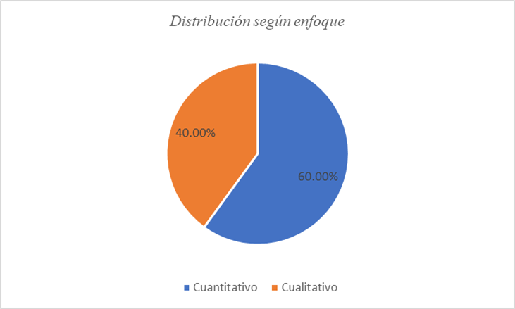
Fuente: Elaboración propia
Nota: Esta figura muestra la proporción de diferentes enfoques de investigación
En la Figura 6, podemos observar la distribución porcentual que han tenido los artículos seleccionados, en relación con el alcance utilizado en cada estudio. El 40% hace referencia a que estos estudios tienen un alcance correlacional, un 33.33% es de alcance explicativo y un 13.33% son de alcance descriptivo y exploratorio. Estos datos nos permiten conocer los resultados que tienen estas investigaciones y el método que han usado.
Figura 6. Distribución según alcance
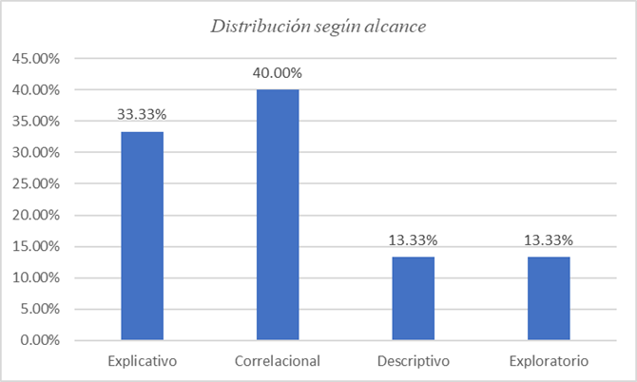
Fuente: Elaboración propia
En la Tabla 5, se muestran las conclusiones de las investigaciones seleccionadas de un arduo análisis con respecto al marketing de influencers en Latinoamérica en los años 2021 - 2023. Dichas investigaciones han logrado destacar el papel importante de los líderes de opinión, demostrando que son capaces de amplificar información relevante de la empresa específica para mejorar su posicionamiento y promocionar sus productos o servicios (Moreira et al., 2021). Además, se evidencia la efectividad de la estrategia, según la audiencia del líder de opinión y el segmento al que se dirige la empresa (Pérez et al., 2023).
Sin embargo, la efectividad de esta estrategia de marketing no depende únicamente de la popularidad, atractivo o experiencia del influencer, ya que su efectividad se encuentra totalmente ligada a los segmentos a los que estos se dirigen (Barbosa y Añaña, 2023). En otras palabras, la efectividad de la estrategia del marketing de influencers se ve totalmente influenciada por la uniín entre la afinidad del influencer con su público y como este se adecua al mercado objetivo de una empresa específica. Por lo tanto, la selección cuidadosa de influencers alineados con la audiencia objetivo es esencial para garantizar la eficacia de esta estrategia en el contexto latinoamericano.
En conclusión, muestra la gran importancia de una correcta estrategia de selección de influencers que se encuentren alineados con el público objetivo para de esta manera garantizar la efectividad de la estrategia del marketing de influencers en Latinoamérica.
Tabla 5. Autores y principales conclusiones de las investigaciones seleccionadas
Autor(es), año | Conclusiones
Amaya et al. (2021) | Los influencers tienen un gran impacto en el proceso de toma de decisiones de los consumidores y la forma en que se comparte la información en las redes sociales.
Pérez et al. (2023) | La estrategia del marketing de influencers será exitosa siempre y cuando eviten utilizar personas con doble identidad. Es decir, que muestren una imagen en sus redes sociales y otra fuera de ella.
Suarez y Pérez (2021) | El marketing de influencers puede llegar a ser una estrategia efectiva, si se tiene en cuenta la importancia de la selección de los influencers para asegurar que su audiencia sea realmente relevante para la empresa.
Feijoo et al. (2021) | Los padres, por su parte, subestiman la capacidad de sus hijos para reconocer los mensajes publicitarios en las redes sociales, el cual uno de los motivos es la falta de confianza que le genera el contenido.
Souza-Leao et al. (2022) | El papel de los influencers digitales en el mercado de la cultura popular brasileña y destaca la necesidad de una reflexión ética sobre su papel como mediadores del mercado.
Rodriguez, et al. (2022) | Los resultados también sugieren que la marca es un factor importante en la formación de la confianza del consumidor, especialmente para marcas menos conocidas.
Barquero et al., (2023) | En los videos verticales (Reels), es mejor utilizar estrategias de marketing de influencers, que logran mayor alcance y, en consecuencia, interacciones con la marca. Asimismo, existe una necesidad estratégica de que las marcas definan qué tipo de mensajes y posts funcionan para sus propios medios y encuentren referentes y embajadores de marca.
Merino y Valdiviezo (2022) | Las redes sociales cada vez toman más importancia para el desarrollo del marketing digital donde las empresas o emprendedores interactúan con las nuevas tendencias con sus consumidores. Las diferentes herramientas como campañas, influencers, entre otros ayudan a construir relaciones con los clientes y generar ventajas competitivas.
Cochea (2022) | El éxito de las pymes es aquellas que vienen aplicando medios tecnológicos como marketing digital. Sin embargo, se debe difundir más las redes sociales más usadas, ya que el sector agrícola rara vez lo utilizan.
Barbosa y Añaña (2023) | La relevancia del marketing de influencers varía según el tipo de consumidores a los que se dirige. Es esencial analizar el grado de implicación del segmento objetivo antes de invertir en la creación de contenido y si los consumidores están altamente involucrados con la categoría de producto a promocionar.
Nogueira y Rebelo (2023) | La conclusión central del documento es que el marketing de influencia implica una interacción tridimensional entre los influenciadores digitales, las marcas y las cuentas. Además, se enfatiza la importancia de la evolución de los influenciadores y la necesidad de proporcionar un briefing claro a las marcas y cuentas.
Roldán y Sánchez (2021) | El marketing de influencers se vuelve un canal efectivo sobre el cual se debe tener muchas precauciones y como marca definir los objetivos de marketing que busca la compañía; de esa manera definir cuál es la persona adecuada que puede posicionar mi marca en redes sociales.
Rhor et al. (2021) | El alcance de Marketing de Influencers y su credibilidad varía de acuerdo con el número de seguidores y de la audiencia a la que se dirige para el posicionamiento e impulsar el reconocimiento de una marca.
Abidin y Karhawi (2021) | El marketing de influencers permite respaldar y apoyar mensajes de las empresas, promocionar marcas y promover mensajes sociales, económicos o políticos. Los influencers son capaces de suprimir y amplificar la información de las marcas de acuerdo con sus seguidores.
Moreira et al. (2021) | Los embajadores de marca o los influencers desarrollan contenido de forma disruptiva para incrementar su nivel de audiencia y seguidores y promocionar los productos o servicios que sean del interés del target de una empresa.

En síntesis, el impacto de los influencers en el marketing impacta las decisiones de compra y la imagen que las marcas proyectan en plataformas de redes sociales. Sin embargo, su efectividad radica en la autenticidad y coherencia entre su imagen virtual y la vida real. La selección cuidadosa de influencers alineados con la audiencia de la marca es crucial para el éxito. Asimismo, la ética en la promoción y la elección estratégica de canales, como los videos verticales, potencian su impacto. La segmentación precisa y la comprensión del público son clave para aprovechar al máximo esta herramienta. En resumen, la efectividad del marketing de influencers se basa en la autenticidad, relevancia, ética y alineación con los objetivos de la marca, generando confianza y compromiso con la audiencia.

CONCLUSIONES

La recopilación de los artículos basado en el Marketing de Influencers en Latinoamérica se llevo a cabo minuciosamente, llegando a seleccionar en total de 15 estudios, los cuales provienen de distintos repositorios académicos, comprendidos en el periodo del 2021 y 2023. Además, se resalta la participación de distintos países, destacando a Colombia como país principal de proveniencia. Estos artículos hacen hincapié en comprender lo que es, cómo funciona y cuáles son los beneficios del marketing de influencers hoy en día, aportando así conocimientos de valor al campo académico y a la práctica en el campo del marketing.
Los artículos revisados destacan la importancia del marketing de influencers en la estrategia empresarial. Esto se basa en la colaboración con líderes de opinión que tienen un alcance significativo en el público objetivo de la marca, respaldada por la calidad de su contenido y el número de seguidores. Este enfoque permite aumentar la audiencia de la empresa y su mensaje, así como influir en las decisiones de compra de los consumidores a través de líderes de opinión en plataformas digitales. En resumen, el marketing de influencers se centra en aprovechar la influencia digital para promover la marca y afectar el comportamiento de compra.
De los artículos estudiados en la presente revisión, se observa que no existe mucha diferencia en el método aplicado (figura 5) debido a que nueve (9) de las investigaciones desarrollaron los métodos cuantitativos y seis (6) el método cualitativo. En relación con los instrumentos aplicados para la recolección de información, los autores revisados optaron por aplicar, en su mayoría, por desarrollar (8) cuestionarios. De estos 8 se aplicaron a personas mayores de 18 años (6), pequeñas y medianas empresas (1) y hogares de área (1). Otros instrumentos empleados fueron un discurso foucaultiano, una hoja de análisis, dos análisis documentales, una entrevista y dos entrevistas a profundidad.
En conclusión, el marketing de influencers es una estrategia efectiva en plataformas sociales. Su éxito radica en la autenticidad de los influencers y su afinidad con el público objetivo de la empresa. Asimismo, la relevancia varía según el interés del consumidor en la categoría de productos y requiere una interacción compleja entre influencers, marcas y audiencias, destacando la importancia de la comunicación eficaz. En resumen, el marketing de influencers es valioso en la era digital, siempre que se integre cuidadosamente con los objetivos y la identidad de la empresa.

REFERENCIAS BIBLIOGRÁFICAS
Audrezet A., Kerviler G., y Giudry J. (2021). Authenticity under threat: When social media influencers need to go beyond self-presentation. Journal of Business Research , 13 (4). https://sciencedirect.upc.elogim.com/science/article/pii/S0148296318303229?via%3Dihub.

Cueva-Estrada, J., Sumba-Napicucha, N. y Villacrés-Beltrán, F. (2020). El marketing de influencias y su efecto en la conducta de compra del consumidor millennial. Suma de Negocios, 11(25), 99-107. http://www.redalyc.org/articulo.oa?id=609965020001

López Jiménez, D., Dittmar E., y Vargas Portillo J. (2022). Nuevas estrategias publicitarias con influencers: Un examen multidisciplinar. Revista de Ciencias Sociales, 28 (4). https://www.redalyc.org/articulo.oa?id=28073811005

Moreira I., Stenzel P., Lopez J. y Oliveira J. (2021). Do digital influencers successfully contribute to reducing the gap between customers and companies?. Brazilian Business Review. 8 (6), 662-678. https://www.redalyc.org/articulo.oa?id=123069850004

Brito M., Chachalo G. y Murray M. (2021). Marketing de Influencia: un análisis de credibilidad e intención de compra impartidas por un líder de opinión. Signo y Pensamiento. 50 (78), 1-21. https://www.redalyc.org/articulo.oa?id=86074750009

Cuellar M., Azuela J. y Morales D. (2022). Influencia del marketing con causa sobre la actitud hacia la marca y la intención de compra. Paradigma económico. 14 (1), 207-231. https://www.redalyc.org/articulo.oa?id=431569869016

Chávez, E., Cruz, G., Zirena, P. y De la Gala, B. (2020). Social media influencer: Influence on the purchase decision of millennial consumers, Arequipa, Peru. Revista Venezolana de Gerencia, 25 (3), pp. 299-315. https://www.scopus.com/record/display.uri?eid=2-s2.0-85089545187&origin=resultslist

Jimenez D., y Sanchez, R. (2021).The role of digital influencers in brand recommendation: Examining their impact on engagement, expected value and purchase intention. International Journal of Information Management. 49 (2), 366 - 376. https://www.sciencedirect.com/science/article/abs/pii/S0268401219301653?via%3Dihub

Barquero J., Castillo B., Talamás J. y Romero L. (2023). Owned media, influencer marketing, and unofficial brand ambassadors: differences between narratives, types of prescribers, and effects on interactions on Instagram. Humanities and Social Sciences Communications. 2 (12). https://www.nature.com/articles/s41599-023-01779-8.

Rossi C. y Rivetti, F. (2023).Virtual Influencer Marketing: Is It Effective in Engaging Younger Generations? 10 (8). https://www.researchgate.net/publication/370579829_Virtual_Influencer_Marketing_Is_It_Effective_in_Engaging_Younger_Generations

Guiñez, N., Mansilla, K. y Jeldes, F. (2020). La transparencia publicitaria en los influencers de las redes sociales. Revista de Ciencias de la Administración y Economía, 10(20). https://www.redalyc.org/journal/5045/504564380005/html/

Rivera S. (2020). Estrategias utilizadas por los influencers ecuatorianos como agentes del marketing digital, para promover la venta de productos y servicios en la red social Instagram. Revista ComHumanitas, 3(11). https://dialnet.unirioja.es/servlet/articulo?codigo=7739862

Roldan, J. y Sánchez J. (2021). Marketing de Influencers en Redes Sociales. Revista de la Facultad de Ciencias Económicas y Empresariales. 2(2). https://ojs.unipamplona.edu.co/index.php/face/article/view/1109

Berlioz J. y Rodriguez S. (2023). Rol de los influencers en la promoción de marcas
hondureñas. Revista Latinoamericana de Ciencias Sociales y Humanidades, 4 (2). https://doi.org/10.56712/latam.v4i2.865

Cruz I. y Miranda A. (2021). El marketing de influencers en universitarios del norte de México. RECAI, 10 (28). https://doi.org/10.36677/recai.v10i28.15514

Page, M., McKenzie, J., Bossuyt, P., Boutron, I., Hoffmann, T., Mulrow, C., Shamseer, L., Tetzlaff, J., Akl, E., Brennan, S., Chou, R., Glanville, J., Grimshaw, J., Hróbjartsson, A., Lalu, M., Li, T., Loder, E. W., Mayo-Wilson, E., McDonald, S. y Alonso-Fernández, S. (2021). Declaración PRISMA 2020: una guía actualizada para la publicación de revisiones sistemáticas. Revista Española de Cardiología, 74(9). https://www.sciencedirect.com/science/article/pii/S0300893221002748?via%3Dihub

Morales A. (2018). Entre el prima discursivo y ciberhumanístico.

Urrútia, G. y Bonfill, X. (2010). Declaración PRISMA: una propuesta para mejorar la publicación de revisiones sistemáticas y metaanálisis. Medicina Clínica, 135(11). /https://es.cochrane.org/sites/es.cochrane.org/files/uploads/PRISMA_Spanish.pdf
Abidin, C. y Karhawi, I. (2021). Influenciadores digitais, celebridades da internet e “blogueirinhas”: uma entrevista com Crystal Abidin. Intercom - Revista Brasileira de Ciências da Comunicação, 44(1), 289-301. https://doi.org/10.1590/1809-58442021114
Amaya S., Silva G. y Rincón Y. (2020). El impacto de los influencers en las estrategias promocionales del sector gastronómico de la ciudad de Medellín. Revista Científica de Administración, Finanzas e Informática, 10(2), 77-97. https://doi.org/10.14201/fjc-v22-22695
Barbosa, B. y Añaña, E. (2023). La influencia de las recomendaciones de los Instagrammers en las intenciones de compra de alimentos saludables: El papel de la implicación del consumidor. Cuadernos de Gestión, 75-86. https://ojs.ehu.eus/index.php/CG/article/view/24229/21488
Barquero, J., Castillo, B., Talamás, J. y Romero, L. (2023). Medios propios, marketing de influencers y no oficiales embajadores de marca: diferencias entre narrativas, tipos de prescriptores y efectos sobre interacciones en instagram. Humanities & Social Sciences Communications, 2(12), 210-235. https://doi.org/10.1057/s41599-023-01779-8
Brito M.., Chachalo, G., y Murray, M. (2021). Marketing de influencia: análisis de credibilidad e intención de compra impartidas por un líder de opinión. Signo y Pensamiento, XL (78), 1-21. https://doi.org/10.11144/Javeriana.syp40-78.miac
Chochea, H. (2022). Strategic Approach To Digital Marketing: Literature Review In The Context Of Small And Medium-Sized Enterprises In The Agricultural Sector. (2022). Journal of Pharmaceutical Negative Results, 9(8) 609-622. https://doi.org/10.47750/pnr.2022.13.S08.77
Feijo B., Bugueño S., Sádaba C. y García-Gonzales A. (2021). La Percepción de padres e hijos sobre la publicidad en redes sociales. Revista Científica de Educomunicación, 10(1), 99-109 https://doi.org/10.3916/C67-2021-08
Merino, L. y Valdiviezo, V. Tendencias en el uso de redes sociales como estrategia de marketing digital, 2013-2022: una revisión bibliográfica. Horizonte Empresarial, 9(2), 32-41. https://doi.org/10.26495/rce.v9i2.2320
Moreira, I., Stenzel, P., Lopes, J. M. y Oliveira, J. (2021). Do digital influencers successfully contribute to reducing the gap between customers and companies?. BBR - Brazilian Business Review, 18(6), 662-678. https://doi.org/10.15728/bbr.2021.18.6.4
Nogueira, M. y Rebelo, F. (2023). Influencer marketing: a three-dimensional relationship between digital influencers, brands and accounts. European Journal of Applied Business and Management. 9(1), 51-73. https://nidisag.isag.pt/index.php/IJAM/article/view/661
Perez K., Matínez R. y Cuevas A. (2023). Marketing de influencia y decisión de compra en jóvenes universitarios: un estudio de caso en la Universidad Autónoma de Nuevo León. VinculaTégica EFAN, 9(1), 35-48. https://doi.org/10.29105/vtga9.1-322
Pérez, J. y Pérez, O. (2021). Tendencias y perspectivas del marketing en las pymes de Ambato. Contabilidad y Negocios, 16(32), 129-142. https://doi.org/10.18800/contabilidad.202102.008
Rodrigues M., Lerch G., Bittencourt D. y SIlva E. The effects of brand and online reviews on consumer trust and purchase intentions in developing countries: The case of the online travel agencies in Brazil. Journal of Travel & Tourism Marketing, 36(4), 301-315. https://www.redalyc.org/journal/1230/123071410004/html/
Roldán, J. y Sánchez, J. (2021). Marketing de Influencers en Redes Sociales. FACE Revista de la Facultad de Ciencias Económicas y Empresariales. 2(2), 46-67. https://www.researchgate.net/publication/372611302_MARKETING_DE_INFLUENCERS_EN_REDES_SOCIALES
Souza-Leão A., Moura B., & Nunes W. (2019). The role of digital influencers in Brazilian popular culture: An analysis of YouTube video thumbnails. Revista Brasileira de Marketing, 18(4), 22-36.https://www.scielo.br/j/rbgn/a/KRkX5gwtBpkpVNkC95nH3Tz/



